МИНИСТЕРСТВО НАУКИ И ВЫСШЕГО ОБРАЗОВАНИЯ РОССИЙСКОЙ ФЕДЕРАЦИИ
ФЕДЕРАЛЬНОЕ ГОСУДАРСТВЕННОЕ БЮДЖЕТНОЕ
ОБРАЗОВАТЕЛЬНОЕ УЧРЕЖДЕНИЕ ВЫСШЕГО ОБРАЗОВАНИЯ
«ДОНСКОЙ ГОСУДАРСТВЕННЫЙ ТЕХНИЧЕСКИЙ УНИВЕРСИТЕТ» (ДГТУ)

Факультет «Информатика и вычислительная техника»
Кафедра «Кибербезопасность информационных систем»

Лабораторная работа № 9
на тему «Использование механизма «Графический киоск» для расширения возможностей администрирования дискреционного управления доступом»

Выполнил: студент группы ВКБ42
Ковалец Илья Андреевич
Проверил: доцент
Скляров Алексей Викторович

Цель работы:
Получение навыков администрирования механизма «Графический киоск» для повышения эффективности управления полномочиями пользователей, заданными дискреционными правами доступа.
Теория:
В ОССН Astra Linux SE, помимо дискреционной модели управления доступом, предусмотрен механизм ограничения прав пользователей в системе - Киоск (режим киоска). Это инструмент подсистемы безопасности PARSEC.
Виды режима «Киоск» в Astra Linux SE:
- Высокоуровневый киоск – Графический киоск (ограничение прав на уровне графического интерфейса).
- Низкоуровневый киоск – Системный киоск (ограничение прав на уровне ядра системы).
В последних версиях режим «Киоск» заменен на «Киоск-2» (пакет parsec-kiosk2), который рекомендуется к использованию.
Отличие от системного киоска:
- Графический киоск ограничивает доступ на уровне графической среды.
- Системный киоск ограничивает пользователя на уровне ядра системы, управляя доступом к конкретным файлам, и обеспечивает более надежную защиту.
1.1 Графический киоск
Графический киоск разрешает пользователю или группе запускать только приложения, явно указанные в их профиле. Профиль пользователя/группы находится в каталоге /etc/fly-kiosk/ (создается при включении режима).
Структура профиля:
- Профиль пользователя user: /etc/fly-kiosk/user/
- Профиль группы group: /etc/fly-kiosk/group/ (требуется строка IsGroup=true в файле fly-kiosk.conf).
Внимание! Если киоск включен и для пользователя, и для его группы, будет применен только профиль пользователя.
Настройки графического киоска:
- Автозапуск для всех пользователей: Ярлыки в /etc/xdg/autostart с строкой OnlyShowIn=fly-kiosk.
- Автозапуск для конкретного пользователя: Ярлыки в /etc/fly-kiosk/user/autostart.
- Ярлыки на рабочем столе: Ярлыки в /etc/fly-kiosk/user/desktop.
- Ярлыки на панели задач: Ярлыки в /etc/fly-kiosk/user/toolbar.
- Режим одного приложения: Ярлык в /etc/fly-kiosk/user/single. Приложение запускается на весь экран без панелей. Выход из приложения завершает сессию.
- Другие разрешенные приложения: Ярлыки в /etc/fly-kiosk/user/applications. Приложения не размещаются, но могут быть запущены из других программ.
Конфигурационный файл (/etc/fly-kiosk/user/fly-kiosk.conf):
- EditableDesktop=false – разрешает создание файлов на рабочем столе.
- EditableTheme=false – разрешает редактирование тем оформления.
- IsGroup=false – указывает, что это профиль пользователя (а не группы).
Графическая утилита настройки:
Настройки можно выполнить через "Политика безопасности" ("Меню Пуск" → "Панель управления" → "Безопасность" → "Пользователи"/"Группы"). Утилита позволяет сохранять профили и настраивать FireJail для приложений.
Ограничения rbash:
В графическом киоске по умолчанию используется ограниченный интерпретатор rbash. Из-за этого в ярлыках приложений, запускаемых через firejail, нельзя использовать полные пути.
- Неверно: Exec=firejail /usr/bin/goldendict
- Верно: Exec=firejail goldendict

Средний конспект по теории с ответами на контрольные вопросы
Краткие теоретические сведения
Графический киоск в ОССН Astra Linux SE – это механизм подсистемы безопасности PARSEC, предназначенный для ограничения прав пользователей на уровне графического интерфейса. Он позволяет разрешить запуск только заранее определенного набора приложений. Профили пользователей и групп хранятся в каталоге /etc/fly-kiosk/. Настройки включают автозапуск, размещение ярлыков на рабочем столе и в панели задач, а также специальный "режим одного приложения". Для управления используется графическая утилита "Политика безопасности" или прямое редактирование конфигурационных файлов.
Ответы на контрольные вопросы
- Какие режимы «Киоск» реализованы в ОССН Astra Linux SE?
  - Высокоуровневый Графический киоск (ограничение на уровне графической оболочки).
  - Низкоуровневый Системный киоск (ограничение на уровне ядра). В новых версиях рекомендуется к использованию обновленный режим «Киоск-2».
- Для чего предназначен режим «Графический киоск»?
Он предназначен для строгого ограничения окружения непривилегированного пользователя, разрешая ему запускать только те приложения, которые явно указаны в его профиле. Это повышает безопасность и удобство администрирования.
- Чем режим «Графический киоск» отличается от режима «Киоск-2»?
«Киоск-2» – это обновленная версия классического режима киоска, пришедшая на смену и графическому, и системному киоску. Он обеспечивается пакетом parsec-kiosk2 и рекомендован к использованию в последних версиях Astra Linux SE как более современный и функциональный инструмент.
- Как настроить приложения на рабочем столе в режиме «Графический киоск»?
Необходимо разместить ярлыки приложений (.desktop файлы) в каталоге профиля пользователя /etc/fly-kiosk/<имя_пользователя>/desktop/. Это можно сделать вручную или с помощью графической утилиты "Политика безопасности" в разделе настроек пользователя.
- Как настроить автозапуск приложений при входе пользователя в режиме «Графический киоск»?
Для автозапуска приложений при входе конкретного пользователя нужно разместить ярлыки приложений в каталоге /etc/fly-kiosk/<имя_пользователя>/autostart/.
- Для чего предназначен режим одного приложения в режиме «Графический киоск»?
Режим одного приложения предназначен для создания специализированных рабочих мест (информационные киоски, терминалы). Приложение запускается на весь экран, скрываются панели управления и элементы интерфейса для закрытия. Завершение работы приложения приводит к завершению сессии пользователя, что не позволяет выйти в общее графическое окружение. Ярлык для такого приложения помещается в каталог single профиля пользователя.
Вот зачем нужно их два:
1. Разный уровень защиты (Уровень атаки)
Представьте себе крепость:
- Графический киоск — это комендант крепости, который следит за тем, что происходит внутри дворов и улиц (уровень графической среды). Он говорит: "В эту библиотеку (/usr/bin/firefox) можно ходить, а в тот арсенал (/usr/bin/bash) — нет".
- Системный киоск — это стража у ворот и в подземельях (уровень ядра). Он не смотрит, куда человек пошел, он просто не даст ему даже приблизиться к запретной двери, потому что у него нет ключа (прав доступа к файлу).
2. Разные сценарии применения
- Сценарий для Графического киоска:
  - Информационный терминал в музее, банке, аэропорту (пользователь должен видеть только браузер или специальное приложение).
  - Рабочее место оператора на производстве (только программа для управления станком и отчетность).
  - Компьютер для тестирования в учебном классе (только доступ к тестовой программе).
  - Задача: Создать удобное и простое окружение для конечного пользователя, убрав лишнее и потенциально опасное из виду.
- Сценарий для Системного киоска:
  - Изоляция критически важных служб (демонов), которые работают без графического интерфейса.
  - Запуск недоверенного кода в строго изолированном окружении, где у него нет прав даже на чтение большинства файлов системы.
  - Создание "песочницы" (sandbox) на уровне файловой системы для конкретного приложения.
  - Задача: Обеспечить максимальную изоляцию процесса от остальной системы, даже если он будет скомпрометирован.
3. Комплементарность (Взаимодополняемость)
Их можно и нужно использовать вместе для создания максимально защищенной среды.
Пример:
Вы настраиваете компьютер для публичного доступа в библиотеке.
- Вы используете Системный киоск, чтобы создать для пользователя public_user jail-окружение, где он физически не может обратиться к файлам за пределами каталога /home/public_user/docs и /usr/bin/.
- Затем вы используете Графический киоск для пользователя public_user, чтобы на его рабочем столе были только ярлыки для Firefox и PDF-ридера.
Результат:
- Пользователь даже не видит других программ (благодаря Графическому киоску).
- Даже если он каким-то образом сможет запустить терминал или другое приложение, он будет ограничен jail-окружением Системного киоска и не сможет навредить системе.

Вывод:
Два киоска нужны, потому что они защищают систему на разных уровнях и решают разные задачи:
- Графический киоск — для удобного и простого ограничения пользовательского интерфейса.
- Системный киоск — для глубокой и надежной изоляции процессов и данных на уровне ядра.
Их совместное использование позволяет строить гибкие и чрезвычайно устойчивые конфигурации безопасности.

Задание 1. От имени привилегированного администратора безопасности ОССН на уровне целостности «Высокий» в разделе «Пользователи» графической утилиты «Управление политикой безопасности» (fly-admin-smc). Создать учетную запись пользователя с именем ukiosk. В разделе «Графический киоск Fly» для учетной записи пользователя ukiosk активировать «Режим графического киоска». Добавить в список размещенных на рабочем столе и доступных для запуска приложений браузер Firefox, указав полный путь к соответствующему исполняемому файлу. Создать учетную запись пользователя с именем ukiosk;
Для начала создадим через графический интерфейс нового пользователя – ukiosk. Результат создания пользователя представлен на рисунке 1.

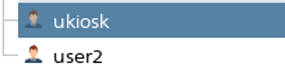
Рисунок 1 – новый пользователь для лабораторной работы

Теперь в разделе «Графический киоск Fly» для учетной записи пользователя ukiosk активировать «Режим графического киоска». Для этого выбираем нашего пользователя ukiosk и выбираем пункт, который говорит нам о том, что графический киоск будет включен. Результат представлен на рисунке 2. Сразу было добавлено в список киоска – приложение Firefox.
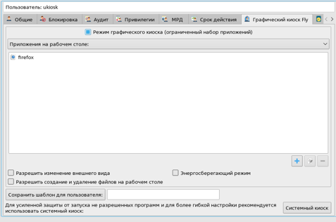
Рисунок 2 – графический киоск для пользователя

Задание 2. Выполнить вход в систему от имени учетной записи пользователя ukiosk и убедиться, что ему доступно для запуска только одно приложение – браузер Firefox.
Теперь просто откроем пользователя ukiosk. На рисунке 3 показано, что на рабочем столе ему доступен только firefox для запуска.

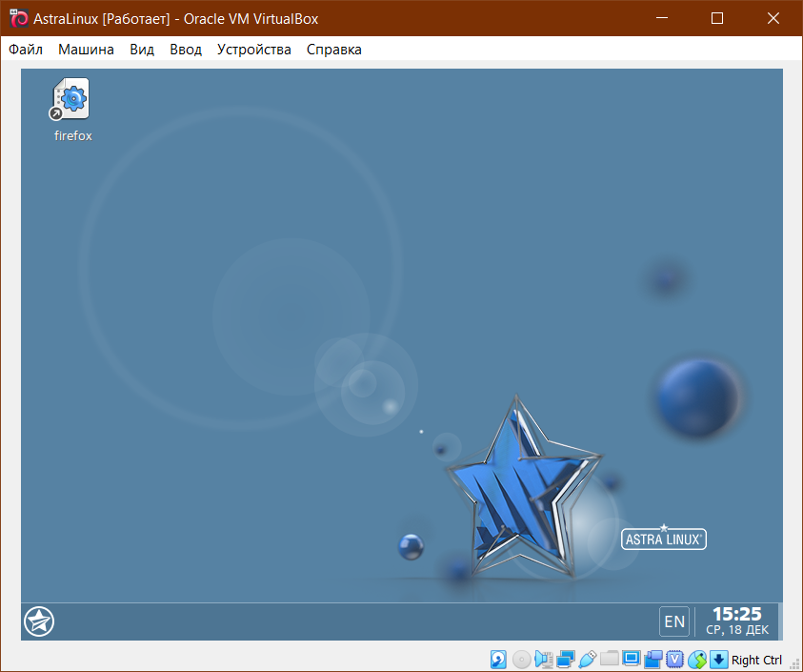
Рисунок 3 – рабочий стол ukiosk
Задание 3. По аналогии с пунктами 1–2 задать перечень доступных приложений для запуска из панели задач (или в режиме автозапуска, или в режиме одного приложения) и указать особенности их применения.
Зададим возможность запуск приложения “Пуск” для пользователя ukiosk. Конфигурация представлена на рисунке 4.

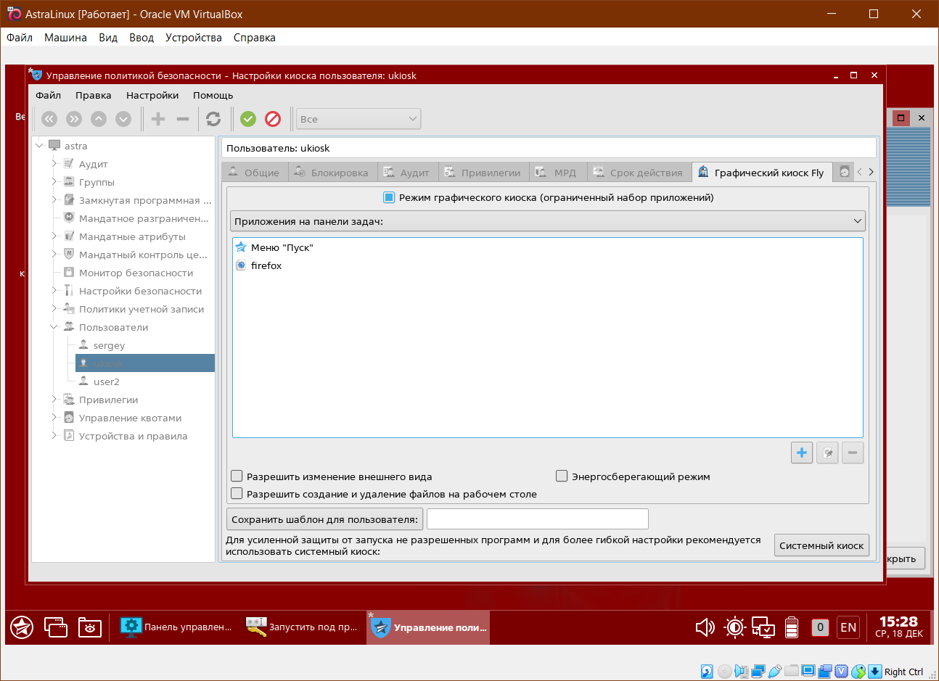
Рисунок 4 – возможность запуска приложения “Пуск” для пользователя ukiosk

В итоге получилось то, что представлено на рисунке 5.

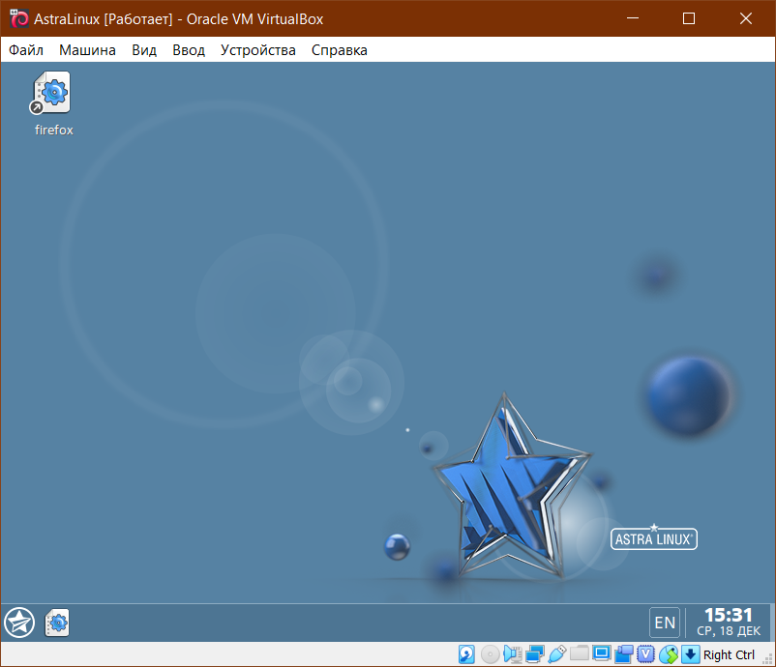
Рисунок 5 – проверка новой конфигурации

Контрольные вопросы

1. Какие режимы «Киоск» реализованы в ОССН Astra Linux SE?
В ОССН Astra Linux SE реализованы два основных режима киоска:
- «Графический киоск» (на основе графической оболочки)
- «Киоск-2» (режим одного приложения)
Эти режимы обеспечивают различные уровни ограничения пользовательского сеанса.

2. Для чего предназначен режим «Графический киоск»?
Режим «Графический киоск» предназначен для создания ограниченной рабочей среды, где пользователь имеет доступ только к заранее определенному набору приложений и функций. Основные применения:
- Публичные информационные терминалы
- Справочные системы
- Учебные классы
- Рабочие места для выполнения конкретных задач
- Системы, где требуется ограничить возможности пользователя

3. Чем режим «Графический киоск» отличается от режима «Киоск-2»?

Параметр | «Графический киоск» | «Киоск-2»
Интерфейс | Полноценный графический интерфейс (рабочий стол, панель задач) | Полноценный графический интерфейс (рабочий стол, панель задач)
Доступ к приложениям | Несколько разрешенных приложений | Только одно приложение
Гибкость | Возможность настройки рабочего стола, меню, панелей | Минимальная настройка, только запуск одного приложения
Управление | Через настройки графической оболочки и конфигурационные файлы | Через указание исполняемого файла приложения

4. Как настроить приложения на рабочем столе в режиме «Графический киоск»?
Настройка осуществляется через «Центр управления Astra Linux»:
- Откройте «Центр управления Astra Linux»
- Перейдите в раздел «Киоск» → «Графический киоск»
- Включите режим графического киоска
- В разделе «Разрешенные приложения» укажите программы, которые будут доступны пользователю
- Для настройки ярлыков на рабочем столе:
  - Создайте .desktop-файлы для нужных приложений в директории ~/Desktop/
  - Или используйте графический интерфейс для настройки элементов рабочего стола

5. Как настроить автозапуск приложений при входе пользователя в режиме «Графический киоск»?
Настройка автозапуска осуществляется несколькими способами:
Через «Центр управления Astra Linux»:
- Перейдите в «Киоск» → «Графический киоск»
- В разделе «Автозапуск приложений» добавьте нужные программы
Через конфигурационные файлы:
- Добавьте .desktop-файлы приложений в директорию ~/.config/autostart/
- Или отредактируйте файл ~/.fly/startup для добавления команд запуска

6. Для чего предназначен режим одного приложения в режиме «Графический киоск»?
Режим одного приложения предназначен для создания максимально ограниченной среды, где пользователь может работать только с одной конкретной программой. Основные применения:
- Информационные киоски
- Терминалы для ввода данных
- Специализированное оборудование с одним интерфейсом
- Системы, где требуется полностью исключить доступ к ОС
- Публичные терминалы (банкоматы, платежные системы)
В этом режиме:
- Приложение запускается в полноэкранном режиме
- Скрываются все элементы интерфейса ОС
- Блокируются системные сочетания клавиш
- Пользователь не может выйти из приложения без специальных прав
Настройка осуществляется через «Центр управления Astra Linux» в разделе «Киоск» → «Киоск-2», где указывается путь к исполняемому файлу приложения.

